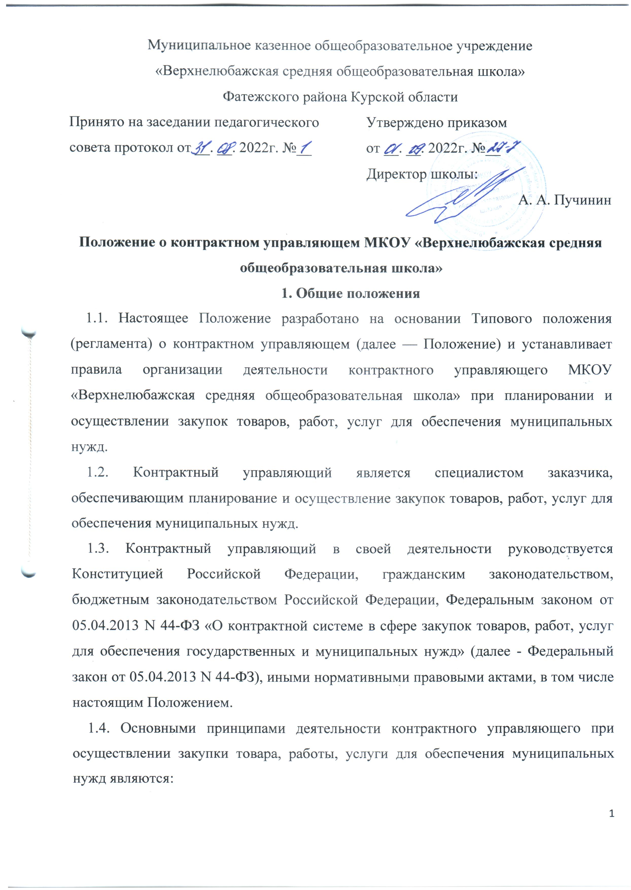
- профессионализм - привлечение квалифицированных специалистов, обладающих теоретическими знаниями и навыками в сфере закупок, в целях осуществления своей деятельности на профессиональной основе;
- открытость и прозрачность - свободный и безвозмездный доступ к информации о совершаемых контрактным управляющим действиях, направленных на обеспечение муниципальных нужд, в том числе способах осуществления закупок и их результатах. Открытость и прозрачность информации обеспечиваются, в частности, путем размещения полной и достоверной информации в единой информационной системе в сфере закупок;
- эффективность и результативность - заключение муниципальных контрактов на условиях, обеспечивающих наиболее эффективное достижение заданных результатов обеспечения муниципальных нужд;
- ответственность за результативность - ответственность контрактного управляющего за достижение заказчиком заданных результатов обеспечения муниципальных нужд и соблюдения требований, установленных законодательством Российской Федерации о контрактном управляющем и нормативно-правовыми актами в сфере закупок.
2. Порядок назначения контрактного управляющего
2.1. Конкретное должностное лицо, назначаемое контрактным управляющим, определяется и утверждается решением руководителя заказчика.
2.2. Контрактный управляющий должен иметь высшее образование или дополнительное профессиональное образование в сфере закупок (до 1 января 2016 года работником контрактной службы может быть лицо, имеющее профессиональное образование или дополнительное профессиональное образование в сфере размещения заказов на поставки товаров, выполнение работ, оказание услуг для муниципальных нужд).
2.3. Контрактный управляющий не может быть физическим лицом, лично заинтересованным в результатах процедур определения поставщиков (подрядчиков, исполнителей), а также должностные лица органов, уполномоченных на осуществление контроля в сфере закупок.
2.4. В случае выявления нарушений указанных лиц заказчик обязан незамедлительно освободить его от работы в качестве контрактной службы и назначить иное лицо, соответствующее требованиям Федерального закона от 05.04.2013 N 44-ФЗ и настоящего Положения.
3. Функции и полномочия контрактного управляющего
3.1. Контрактный управляющий осуществляет следующие функции и полномочия:
При планировании закупок
- до 1 апреля года, следующего за отчетным годом, составляет отчет об объеме закупок российских товаров, в том числе товаров, поставляемых при выполнении закупаемых работ, оказании закупаемых услуг, осуществленных в целях выполнения обязанности, предусмотренной частью 1 ст. 30.1 Федерального закона № 44-ФЗ, а также размещает указанный отчет в единой информационной системе;
- разрабатывает план график, осуществляет подготовку изменений для внесения в план график, размещает в единой информационной системе план-график и внесенные в него изменения;
- организует утверждение плана-графика;
- определяет и обосновывает начальную (максимальную) цену контракта, цену контракта, заключаемого с единственным поставщиком (подрядчиком, исполнителем) при формировании плана-графика закупок.
3.2. Контрактный управляющий вправе разместить планы закупок на сайтах Заказчика в информационно - телекоммуникационной сети «Интернет» (при наличии), а также опубликовать печатных изданиях в соответствии с частью 10 статьи 17 Федерального закона от 05.04.2013 N 44-ФЗ.
- при определении поставщиков (подрядчиков, исполнителей):
- выбирает способ определения поставщика (подрядчика, исполнителя);
- уточняет в рамках обоснования цены цену контракта и ее обоснование в извещениях об осуществлении закупок, приглашениях принять участие в определении поставщиков (подрядчиков, исполнителей) закрытыми способами, конкурсной документации, документации об аукционе;
- уточняет в рамках обоснования цены цену контракта, заключаемого с единственным поставщиком (подрядчиком, исполнителем);
- осуществляет подготовку извещений об осуществлении закупок, документации о закупках (за исключением описания объекта закупки), проектов контрактов, изменений в извещения об осуществлении закупок, в документацию о закупках, приглашения принять участие в определении поставщиков (подрядчиков, исполнителей) закрытыми способами;
- осуществляет подготовку протоколов заседаний комиссий по осуществлению закупок на оснований решений, принятых членами комиссии по осуществлению закупок;
- организует подготовку описания объекта закупки в документации о закупке;
- осуществляет организационно-техническое обеспечение деятельности комиссий по осуществлению закупок, в том числе обеспечивает проверку:
- соответствие требованиям, установленным в соответствии с законодательством Российской Федерации к лицам, осуществляющим поставку товара, выполнение работы, оказание услуги, являющихся объектом закупки;
- правомочности участника закупки заключать контракт;
- непроведение ликвидации участника закупки - юридического лица и отсутствия решения арбитражного суда о признании участника закупки - юридического лица или индивидуального предпринимателя несостоятельным (банкротом) и об открытии конкурсного производства;
- неприостановление деятельности участника закупки в порядке, установленном Кодексом Российской Федерации об административных правонарушениях, на дату подачи заявки на участие в закупке;
- отсутствие у участника закупки недоимки по налогам, сборам, задолженности по иным обязательным платежам в бюджеты бюджетной системы Российской Федерации;
- отсутствие в реестре недобросовестных поставщиков (подрядчиков, исполнителей) информации об участнике закупки - юридическом лице, в том числе информации об учредителях, о членах коллегиального исполнительного органа, лице, исполняющем функции единоличного исполнительного органа участника закупки;
- отсутствие у участника закупки - физического лица либо у руководителя, членов коллегиального исполнительного органа или главного бухгалтера юридического лица - участника закупки судимости за преступления в сфере экономики;
- обладание участником закупки исключительными правами на результаты интеллектуальной деятельности;
- соответствие требованиям, установленным Правительством Российской Федерации в соответствии с ч. 2 ст. 31 Федерального закона;
- обеспечивает привлечение на основе контракта специализированной организации для выполнения отдельных функций по определению поставщика;
- обеспечивает предоставление учреждениям и предприятиям уголовно-исполнительной системы, организациям инвалидов преимущества в отношении предлагаемой ими цены контракта;
- обеспечивает осуществление закупки у субъектов малого предпринимательства, социально ориентированных некоммерческих организаций, устанавливает требование о привлечении к исполнению контракта субподрядчиков, соисполнителей из числа субъектов малого предпринимательства, социально ориентированных некоммерческих организаций;
- размещает в единой информационной системе или до ввода в эксплуатацию указанной системы на официальном сайте Российской Федерации в информационно-телекоммуникационной сети «Интернет» для размещения информации о размещении заказов на поставки товаров, выполнение работ, оказание услуг извещения об осуществлении закупок, документацию о закупках и проекты контрактов, протоколы, предусмотренные Федеральным законом от 05.04.2013 N 44-ФЗ;
- публикует по решению руководителя извещение об осуществлении закупок в любых средствах массовой информации или размещает это извещение на сайтах в информационно-телекоммуникационной сети «Интернет» при условии, что такое опубликование или такое размещение осуществляется наряду с предусмотренным Федеральным законом от 05.04.2013 N 44-ФЗ размещением;
- подготавливает и направляет в письменной форме или в форме электронного документа разъяснения положений документации о закупке
- обеспечивает сохранность конвертов с заявками на участие в закупках, защищенность, неприкосновенность и конфиденциальность поданных в форме электронных документов заявок на участие в закупках и обеспечивает рассмотрение содержания заявок на участие в закупках только после вскрытия конвертов с заявками на участие в закупках или открытия доступа к поданным в форме электронных документов заявкам на участие в закупках;
- предоставляет возможность всем участникам закупки, подавшим заявки на участие в закупке, или их представителям присутствовать при вскрытии конвертов с заявками на участие в закупке и (или) открытии доступа к поданным в форме электронных документов заявкам на участие в закупке;
- обеспечивает возможность в режиме реального времени получать информацию об открытии доступа к поданным в форме электронных документов заявкам на участие в закупке;
- обеспечивает осуществление аудиозаписи вскрытия конвертов с заявками на участие в закупках и (или) открытия доступа к поданным в форме электронных документов заявкам на участие в закупках;
- обеспечивает хранение в сроки, установленные законодательством, протоколов, составленных в ходе проведения закупок, заявок на участие в закупках, документации о закупках, изменений, внесенных в документацию о закупках, разъяснений положений документации о закупках и аудиозаписи вскрытия конвертов с заявками на участие в закупках и (или) открытия доступа к поданным в форме электронных документов заявкам на участие в закупках;
- привлекает экспертов, экспертные организации;
- обеспечивает направление необходимых документов для заключения контракта с единственным поставщиком (подрядчиком, исполнителем) по результатам несостоявшихся процедур определения поставщика в установленных Федеральным законом от 05.04.2013 N 44-ФЗ случаях в соответствующие органы, определенные п. 25 ч. 1 ст. 93 Федерального закона от 05.04.2013 N 44-ФЗ;
- обосновывает в документально оформленном отчете невозможность или нецелесообразность использования иных способов определения поставщика (подрядчика, исполнителя), а также цену контракта и иные существенные условия контракта в случае осуществления закупки у единственного поставщика (подрядчика, исполнителя) для заключения контракта;
- обеспечивает заключение контрактов;
- направляет в федеральный орган исполнительной власти, уполномоченный на осуществление контроля в сфере закупок, обращение о включении информации об участниках закупок, уклонившихся от заключения контрактов, а также о поставщиках (подрядчиках, исполнителях), с которыми контракты расторгнуты по решению суда или в случае одностороннего отказа заказчика от исполнения контракта в случае существенного нарушения ими условий контракта (информация подлежит включению в реестр недобросовестных поставщиков, только лишь при наличии существенных нарушений поставщиком (подрядчиком, исполнителем) условий контракта);
- обеспечивает приемку поставленного товара, выполненной работы (ее результатов), оказанной услуги, а также отдельных этапов поставки товара, выполнения работы, оказания услуги;
- организует оплату поставленного товара, выполненной работы (ее результатов), оказанной услуги, а также отдельных этапов исполнения контракта;
- взаимодействует с поставщиком (подрядчиком, исполнителем) при изменении, расторжении контракта, применяет меры ответственности, в том числе направляет поставщику (подрядчику, исполнителю) требование об уплате неустоек (штрафов, пеней) в случае просрочки исполнения поставщиком (подрядчиком, исполнителем) обязательств (в том числе гарантийного обязательства), предусмотренных контрактом, а также в иных случаях неисполнения или ненадлежащего исполнения поставщиком (подрядчиком, исполнителем) обязательств, предусмотренных контрактом, совершает иные действия в случае нарушения поставщиком (подрядчиком, исполнителем) условий контракта;
- организует проведение экспертизы поставленного товара, выполненной работы, оказанной услуги, привлекает экспертов, экспертные организации;
- в случае необходимости обеспечивает создание приемочной комиссии не менее чем из пяти человек для приемки поставленного товара, выполненной работы или оказанной услуги, результатов отдельного этапа исполнения контракта;
- подготавливает документ о приемке результатов отдельного этапа исполнения контракта, а также поставленного товара, выполненной работы или оказанной услуги;
- размещает в единой информационной системе или до ввода в эксплуатацию указанной системы на официальном сайте Российской Федерации в информационно-телекоммуникационной сети «Интернет» для размещения информации о размещении заказов на поставки товаров, выполнение работ, оказание услуг отчет, содержащий информацию об исполнении контракта, о соблюдении промежуточных и окончательных сроков исполнения контракта, о ненадлежащем исполнении контракта (с указанием допущенных нарушений) или о неисполнении контракта и о санкциях, которые применены в связи с нарушением условий контракта или его неисполнением, об изменении или о расторжении контракта в ходе его исполнения, информацию об изменении контракта или о расторжении контракта, за исключением сведений, составляющих государственную тайну;
- направляет в федеральный орган исполнительной власти, уполномоченный на осуществление контроля в сфере закупок, обращение о включении информации об участниках закупок, уклонившихся от заключения контрактов, а также о поставщиках (подрядчиках, исполнителях), с которыми контракты расторгнуты по решению суда или в случае одностороннего отказа заказчика от исполнения контракта в случае существенного нарушения ими условий контракта (информация подлежит включению в реестр недобросовестных поставщиков, только лишь при наличии существенных нарушений поставщиком (подрядчиком, исполнителем) условий контракта);
- составляет и размещает в единой информационной системе отчет об объеме закупок у субъектов малого предпринимательства, социально ориентированных некоммерческих организаций.
3.3. Контрактный управляющий осуществляет иные полномочия, предусмотренные Федеральным законом от 05.04.2013 N 44-ФЗ, в том числе:
- организует в случае необходимости консультации с поставщиками (подрядчиками, исполнителями) и участвует в таких консультациях в целях определения состояния конкурентной среды на соответствующих рынках товаров, работ, услуг, определения наилучших технологий и других решений для обеспечения муниципальных нужд;
- организует обязательное общественное обсуждение закупки товара, работы или услуги, по результатам которого в случае необходимости осуществляет подготовку изменений для внесения в планы закупок, планы - графики, документацию о закупках или обеспечивает отмену закупки;
- принимает участие в утверждении требований к закупаемым заказчиком отдельным видам товаров, работ, услуг (в том числе предельным ценам товаров, работ, услуг) и (или) нормативным затратам на обеспечение функций заказчика и размещает их в единой информационной системе;
- участвует в рассмотрении дел об обжаловании действий (бездействия) Заказчика, в том числе обжаловании результатов определения поставщиков (подрядчиков, исполнителей), и осуществляет подготовку материалов для осуществления претензионной работы;
- разрабатывает проекты контрактов, в том числе типовых контрактов заказчика, типовых условий контрактов заказчика;
- осуществляет проверку независимых гарантий, поступивших в качестве обеспечения исполнения контрактов, на соответствие требованиям Федерального закона от 05.04.2013 N 44-ФЗ;
- информирует в случае отказа заказчика в принятии независимой гарантии об этом лицо, предоставившее банковскую гарантию, с указанием причин, послуживших основанием для отказа;
- организует осуществление уплаты денежных сумм по независимой гарантии в случаях, предусмотренных Федеральным законом от 05.04.2013 N 44-ФЗ;
- организует возврат денежных средств, внесенных в качестве обеспечения исполнения заявок или обеспечения исполнения контрактов.
3.4. В целях реализации функций и полномочий, указанных в п. 3.1. настоящего Положения, контрактный управляющий обязан:
- знать и руководствоваться в своей деятельности требованиями законодательства Российской Федерации и иных нормативных правовых актов о контрактной системе в сфере закупок товаров, работ, услуг для обеспечения государственных и муниципальных нужд и настоящего Положения;
- не допускать разглашения сведений, ставших ему известными в ходе проведения процедур определения поставщика (подрядчика, исполнителя), кроме случаев, прямо предусмотренных законодательством Российской Федерации;
- поддерживать уровень квалификации, необходимый для надлежащего исполнения своих должностных обязанностей;
- не проводить переговоров с участниками закупок до выявления победителя определения поставщика (подрядчика, исполнителя) процедур закупок, кроме случаев, прямо предусмотренных законодательством Российской Федерации;
- соблюдать иные обязательства и требования, установленные Законом.
3.5. При централизации закупок, предусмотренной Федеральным законом от 05.04.2013 N 44-ФЗ, контрактный управляющий осуществляет функции и полномочия, предусмотренные п. 3.1 настоящего Положения и не переданные соответствующим уполномоченному органу, уполномоченному учреждению, которые осуществляют полномочия на определение поставщиков (подрядчиков, исполнителей).
3.6. В пределах своей компетенции контрактный управляющий осуществляет взаимодействие с другими структурными подразделениями заказчика, а также осуществляет иные полномочия, предусмотренные внутренними документами Заказчика.
4. Ответственность контрактного управляющего
4.1. Действия (бездействие) контрактного управляющего, могут быть обжалованы в судебном порядке или в порядке, установленном Федеральным законом от 05.04.2013 N 44-ФЗ, в контрольный орган в сфере закупок, если такие действия (бездействие) нарушают права и законные интересы участника закупки.
4.2. Контрактный управляющий, виновные в нарушении законодательства Российской Федерации, иных нормативных правовых актов о контрактной системе в сфере закупок, а также настоящего Положения, несут ответственность в соответствии с законодательством Российской Федерации.
4.3. Контрактный управляющий, допустивший нарушения законодательства Российской Федерации или иных нормативных правовых актов о контрактной системе в сфере закупок товаров, работ, услуг для обеспечения государственных и муниципальных нужд может быть отстранен от данной должности по решению заказчика руководителя.

